**Конспект НОД по ознакомлению с окружающим миром во второй младшей группе**

**Тема**: «Труд людей весной»

**Интеграция образовательных областей**: познание, речевая, художественно-эстетическая, физическая, социально-коммуникативная.

**Цель**: Уточнять знания детей о труде людей весной на огороде.

**Программные задачи:**

1. Расширять представления об орудиях труда.

2. Систематизировать знания детей о фруктах и овощах.

3.Развивать мыслительную деятельность в результате выполнения заданий, разгадывания загадок.

6. Воспитывать положительное отношение к труду, интерес к сельскохозяйственной трудовой деятельности.

**Материал**: иллюстрации с изображением орудий труда, счетные палочки; макет грядки, макет дерева, картинки фруктов и овощей(Игра «Что где растет») **Ход деятельности:**

Входит бабушка:

_ Здраствуйте, люди добрые! Ох, и куда же я попала?(ответы детей)

Ой, как у вас здесь интересно, жалко, что не могу я у вас в гостях задержаться, нужно торопиться, уж больно много у меня работы дома ждет! Весна как ни как пришла! Хотите ко мне в гости поехать? (Берем рули и едем в деревню)

Ну вот мы и приехали! Ребята, как я говорила, работы у меня много, можно я попрошу вас помочь мне?

Вот отгадайте загадку, о чем идет речь?

Там морковка, там капуста, там клубничкой пахнет вкусно.

И козла туда, друзья, нам пускать никак нельзя. (ответы детей)

-Правильно, это огород. Вот и у меня огород большой, на нем работы с приходом весны много. . У кого, ребята, есть огород? Кто из вас любит трудиться на огороде? Какую работы вы выполняете на огородном участке, чтобы вырастить хороший урожай?

**«Объясни пословицы»**

1. Кто весной не пролежит, целый год будет сыт.
2. Весенний день год кормит.

**В.:**-Я, как и вы, живу в Сибири, где довольно долгая и холодная зима и теплое лето. Но лето недостаточно долгое, чтобы все овощи успевали созреть. Что же строят на огородах для более быстрого роста и созревания овощей? Послушайте:

На даче у бабушки домик стоит, прозрачною пленкою сверху накрыт.

Но бабушка с дедушкой в нем не живут, в домике том помидоры растут.

Что б ни случилось с погодой весной, домик укроет и в холод, и в зной.

(Парник, теплица) Демонстрация иллюстрации.

- А еще какие верные друзья-помощники есть у человека на огороде, кроме парников и теплиц, вы узнаете, отгадав загадки.

**«Отгадай загадки»** (с демонстрацией иллюстраций).

Проползла во двор змея черная и длинная,

Огород наш поливала, на работе не зевала.   (шланг)

Смастерили из досок и надели поясок,

И хранит посуда эта с грядки собранное лето.    (бочка)

Два братца пошли в речку купаться.

Один купается, другой на берегу дожидается.

На речку идут – пляшут, а с речки идут – плачут.  (ведра)

Стоят в один ряд острые цап-царапки.

Удобно сгребать ими мусора охапки.  (грабли)

Из железа тучка, а у тучки – ручка.

Эта тучка по порядку обошла за грядкой грядку. (лейка)

Землю копала, грядки ровняла,

Ручейки прорывала и ничуть не устала.      (лопата)

**Б.:**- А теперь я вам предлагаю из счетных палочек выложить инструменты, которыми чаще всего приходится работать в огороде.

**«Выложи из палочек инструменты»**

Выкладывают из палочек контуры лопаты, граблей.

**Б.:**-А счс ребята, мы с вами будем садить овощные, плодовые и ягодные культуры, чтобы осенью собрать хороший урожай! Но для начала поиграем!

**Физ.минутка.**

В огород пойдем, хоровод заведем*. (Идут по кругу, держась за руки)*

В хоровод возьмем редиску, с ней присядем низко-низко. *(Приседают)*

В хоровод возьмем морковку, и с морковкой спляшем ловко. *(Танцевальные движения)*

Вверх потянемся с лучком *(Тянутся вверх, поднявшись на носочках)*

Побежим за кабачком *(Бегут по кругу друг за другом)*

И поскачем по дорожке, как зеленые горошки. *(Скачут по кругу друг за другом)*

**Б.:** А теперь приступим к посадке: Но вот беда, случилось так, что у меня все семена перепутались: и ягоды, и овощи, и фрукты- и я теперь не знаю, что посадить в сад, а что на грядку! Ребята, поможете мне разобраться?

(Ответы детей!)

**Б.:** Ребят, ну тогда вот вам все мои семена, а вы то, что растет на грядке, «садите» на грядку, а то, что на дереве - на дерево

**Игра «Что где растет?»**

Нужно распределить картинки овощей, фруктов и ягод на места их произрастания

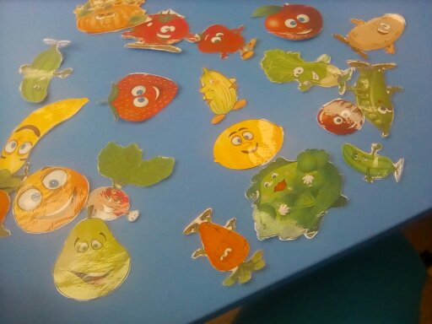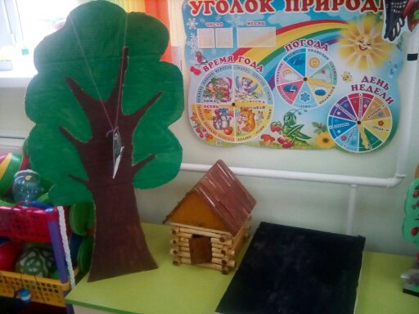

Ой, какие вы молодцы, какие вы хорошие помощники !Спасибо вам большое ребятки за помощь, без вас бы я не справилась

А за это вам от меня подарочек - конфетки сладенькие. Угощайтесь и торопитесь к себе в детский сад, а то вас там уже заждались!